Fuvar

Adatszerkezet
Az első lépésben azt kell eldöntenünk, hogyan tároljuk a fuvarok adatait.
Először létrehozunk egy Ut osztályt, amelyben egy út adatai, és az őket kezelő metódusok vannak. Ezután a Fuvar osztályban listát készítünk az utak beolvasott adataiból.
Kezdj egy új projektet fuvar néven! A Main osztályon kívül hozz létre benne egy Ut osztályt is!

Az Ut osztály
Az Ut osztályban tároljuk egy út minden adatát.
Add meg ezeket így:
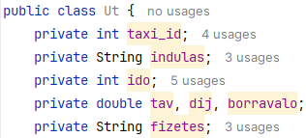
Ezután készíts egy konstruktort, amely a beolvasott sorból beállítja a változók értékeit!
A fájlban tizedesvesszők vannak, a Java pedig csak a tizedespontot tudja értelmezni, ezért ezeket le kell cserélni minden törtszámnál!!!
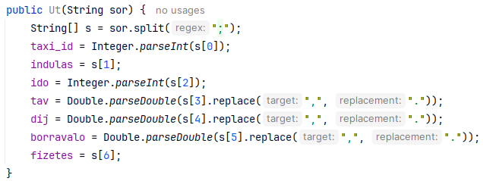
Ezután készíts automatikus getter metódusokat az adattagokhoz (Alt+Insert)!
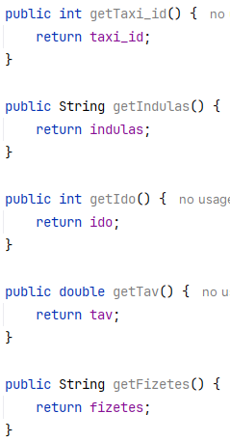
A későbbiekben még kiegészítjük néhány metódussal ezt az osztályt.

Beolvasás
Válts át a Main osztályra, és hozd létre az utak listáját:
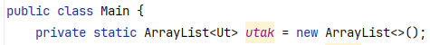
Ezután készítsd el a main metódus elején a beolvasást (2. feladat):
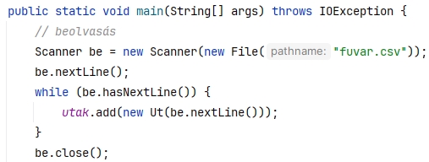
Mivel nem írunk hibakezelést, jelezni kell a kivétel dobását, és be kell zárni a fájlt a beolvasás után.
Másold a CSV fájlt a projekt mappájába, és próbáld ki a programot!

Fuvarok száma
A main metódus folytatásában írasd ki a fuvarok (utak) számát, ami megegyezik az utak lista hosszával (3. feladat):
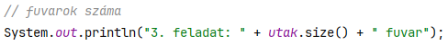
Próbáld ki!

A 6185-ös taxis
A 4. feladatban azt kell kiíratni, hogy a 6185-ös taxisnak hány fuvarja és ebből mennyi bevétele volt.
Ehhez először készíts egy metódust az Út osztályba:
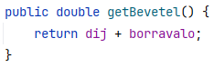
Utána folytasd így a main metódust:
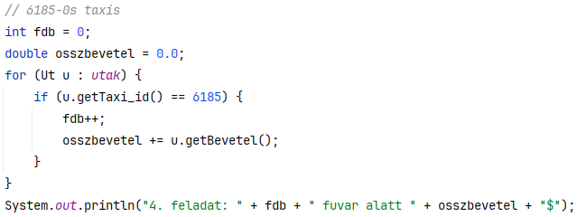
Próbáld ki!

Fizetési módok
Az 5. feladatban össze kell számolni, hogy az egyes fizetési módokat hányszor választották az utasok.
A számlálást egy modok nevű HashMap-pel fogjuk végezni. Minden utazási módhoz (String) hozzárendeljük a választások számát (Integer).
Először hozd létre az modok változót:
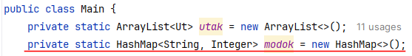
Ezután folytasd a main metódust:
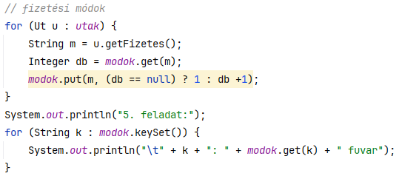
Figyeld meg, hogy a map kezelését az előző példákhoz képest tovább rövidítettük!
Próbáld ki, és hasonlítsd össze a mintával!

Összes táv
Ezután az összes fuvar hosszát kellett összeadni, és kiíratni km-ben (6. feladat). Vigyázat! A távok mérföldben vannak megadva, az eredményt át kell váltani!
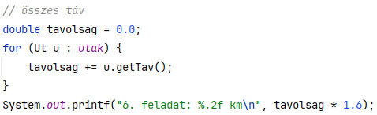
Próbáld ki, és hasonlítsd össze a mintával!

Leghosszabb ideig tartó fuvar
A 7. feladatban annak a fuvarnak az adatait kell kiíratni több sorba a minta szerint, amelyik időben a legtovább tartott.
A kiíráshoz készíts először egy metódust az Ut osztályba:
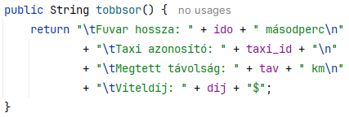
Utána folytasd a main metódust:
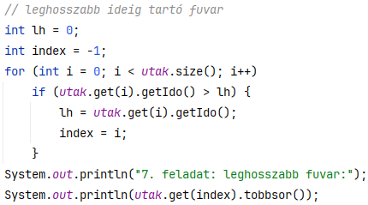
Próbáld ki, és hasonlítsd össze a mintával!

Hibás sorok
Az utolsó, 8. feladatban az indulási időpont szerint növekvő sorrendbe kell rendezni az utakat, és kiíratni a hibás sorokat a hibak.txt fájlba a minta szerint.
Ehhez először készíts az Ut osztályba két metódust! Az egyik az örökölt toString metódust írja felül:
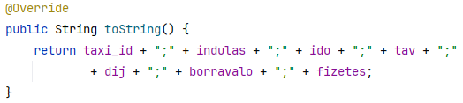
A másik azt állapítja meg, hogy hibás-e az út:
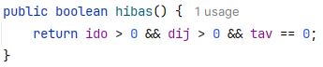

Ezután végezd el a sorba rendezést a main metódusban, majd írasd ki a hibás sorokat:
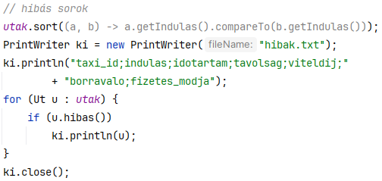
Futtasd a programot, és ellenőrizd a hibak.txt fájlt! Hasonlítsd össze a mintával!

